Гайдаровец приглашает на День открытых дверей 25 и 26 августа
11.08.2017

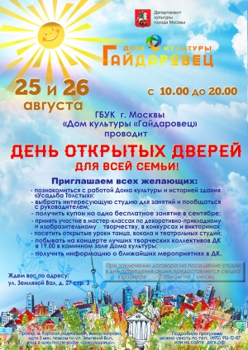

Адрес страницы: http://basman.mos.ru/presscenter/important-information/detail/6669981.html
Управа Басманного района города Москвы

